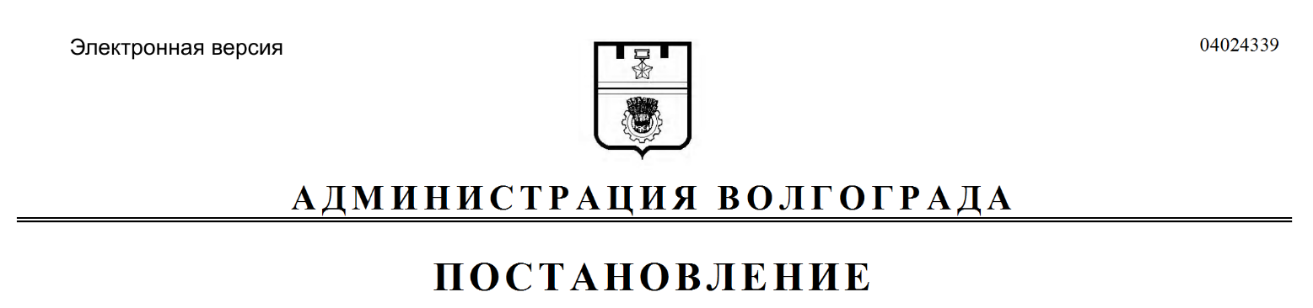
от 02.12.2019 № 1381

Об изъятии для муниципальных нужд земельного участка, на котором расположен многоквартирный жилой дом по адресу: Волгоград, ул. Палласовская, 14, и помещений в указанном многоквартирном жилом доме

В соответствии со статьей 32 Жилищного кодекса Российской Федерации, на основании постановления администрации Волгограда от 15 ноября 2013 г. № 1865 «О механизме исполнения заключения межведомственной комиссии по оценке состояния жилых помещений муниципального жилищного фонда и многоквартирных домов Красноармейского района Волгограда
о признании многоквартирного жилого дома, расположенного по адресу: Волгоград, ул. Палласовская, 14, аварийным и подлежащим сносу», распоряжения департамента по жилищной политике администрации Волгограда
от 16 августа 2013 г. № 362 «Об утверждении списков граждан, подлежащих переселению из аварийного и подлежащего сносу многоквартирного дома, расположенного по адресу: Волгоград, ул. Палласовская, д. 14», руководствуясь постановлением главы Волгограда от 16 октября 2018 г. № 20-п
«О распределении обязанностей в администрации Волгограда», статьями 7, 39 Устава города-героя Волгограда, администрация Волгограда
ПОСТАНОВЛЯЕТ:
1. Изъять для муниципальных нужд земельный участок (кадастровый № 34:34:080123:2696), на котором расположен многоквартирный жилой дом
по адресу: Волгоград, ул. Палласовская, 14, признанный аварийным и подлежащим сносу.
2. Изъять для муниципальных нужд помещения, расположенные
в многоквартирном жилом доме по адресу: Волгоград, ул. Палласовская, 14, признанном аварийным и подлежащим сносу, находящиеся в собственности граждан, в установленном действующим законодательством Российской Федерации порядке согласно приложению к настоящему постановлению.
3. Комитету жилищной и социальной политики администрации Волгограда обеспечить выполнение комплекса мероприятий, связанных с изъятием земельного участка, указанного в пункте 1 настоящего постановления,
и помещений, расположенных в многоквартирном жилом доме, указанном
в пункте 2 настоящего постановления, в том числе:
3.1. Обратиться в Управление Федеральной службы государственной регистрации, кадастра и картографии по Волгоградской области в соответствии со статьей 13 Федерального закона от 13 июля 2015 г. № 218-ФЗ
«О государственной регистрации недвижимости» с заявлением о государственной регистрации ограничений (обременений) права собственности в связи
с решением об изъятии земельного участка, указанного в пункте 1 настоящего постановления, и помещений, расположенных в многоквартирном жилом доме, указанном в пункте 2 настоящего постановления, в течение 10 дней со дня подписания настоящего постановления.
3.2. Направить собственникам помещений, расположенных в многоквартирном жилом доме, указанном в пункте 2 настоящего постановления, копию настоящего постановления письмом с уведомлением о вручении
в течение 10 дней со дня подписания настоящего постановления.
4. Управлению по взаимодействию со средствами массовой информации аппарата главы Волгограда в течение 10 дней со дня подписания настоящего постановления разместить настоящее постановление на официальном сайте администрации Волгограда в информационно-телекоммуникационной сети Интернет.
5. Настоящее постановление вступает в силу со дня его подписания и подлежит опубликованию в течение 10 дней со дня его подписания.
6. Контроль за исполнением настоящего постановления оставляю
за собой.

Заместитель главы
Волгограда О.В.Тетерятник
Приложение
к постановлению
администрации Волгограда
от 02.12.2019 № 1381

ПЕРЕЧЕНЬ
изымаемых помещений, расположенных в многоквартирном жилом доме
по адресу: Волгоград, ул. Палласовская, 14, признанном аварийным и
подлежащим сносу, находящихся в собственности граждан

№ п/п | Адрес местонахождения  объекта недвижимости | Общая  площадь  помещения (кв. м)
1 | 2 | 3
1. | Волгоград, ул. Палласовская, д. 14, кв. 2 | 46,8
2. | Волгоград, ул. Палласовская, д. 14, кв. 5* (35/100 доли) | 46,0
3. | Волгоград, ул. Палласовская, д. 14, кв. 8 | 46,2
_________________
*Комната в коммунальной квартире.

